Төрлет, төрлет Жаңа жыл!
Дөңгілағаш негізі мектебінде Жаңа жылдық мерекеге орай «Төрлет, төрлет Жаңа жыл!» - атты іс - шара өтті. Іс шараның ашылуы 5,6,7,8 сынып оқушыларының аяз ата биін билеуімен басталды. Екі жүргізушіміз ортаға шығып, яғни Жолданғар Дархан мен Турлыбекова Айым жаңа жылдық мерекемізді одан әрі қарай жалағастырды. Іс – шараға үлкен, кіші демей ата - аналармен, оқушылар белсене қатысты.
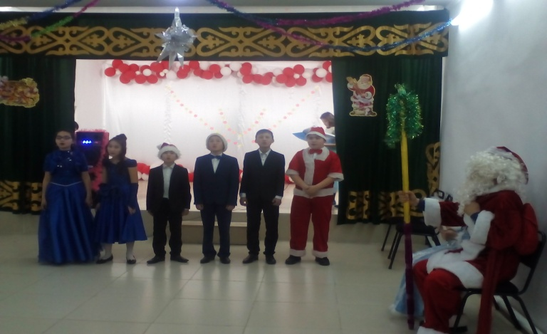
Жаңа жылдық мереке әр түрлі кейіпкерлерді сомдаумен өз жалғасын тапты. Атай кететін болсақ түлкінің рөлін 9 сынып оқушысы Амренов Темірлан тамаша сомдап, жиналған қауымның назарын өзіне аудара білді.
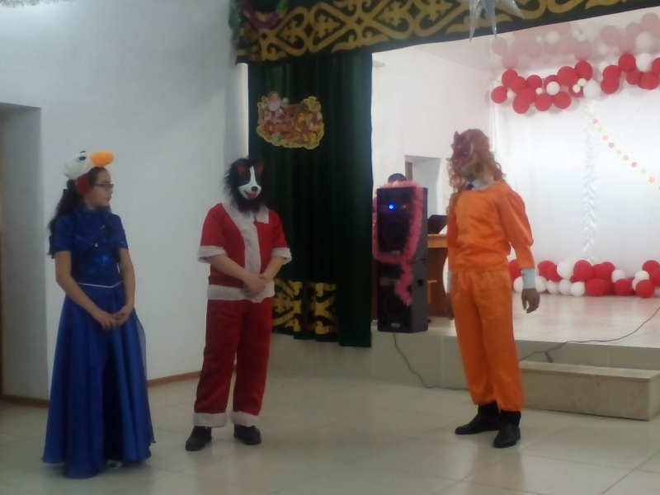
Мерекенің шырқын бұзғысы келген мыстанның кейпін клуб меңгерушісі,
ата - ананың бірі, Касаинов Амантай ағамыз жоғары деңгейде, образға кіре отырып, өте жақсы алып шықты. Іс – шараға жиналған қонақтар ол кісінің өнеріне риза болды. Ескі жылды шығарып, жаңа жылды қарсы алдық.Жаңа жылдың басты көркі болған Аяз ата мен Ақшақарды үлкен қошеметпен ортаға алып, ақ тілектерін тыңдап, оқушылар орындарына жайғастырып, өз өнерлерін көрсетіп, Аяз атаның сыйлықтарын алып жатты. Іс - шараны тамашалауға келген, көрермендер де қарап қалған жоқ. Ортаға шығып, ойын ойнап, мерекемізді одан әрі гүлдендіре түсті. «Тоғайда туды жас шырша» әнімен оқушылар Аяз ата Ақшақардың қолынанан ұстап, тамаша безендірілген жасыл жасыл шыршаны айналды.

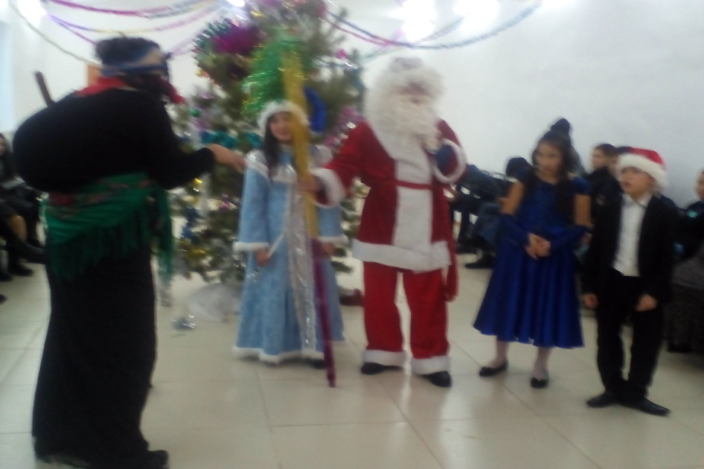
Іс – шараның соңында оқушылардың көрсеткен өнеріне қатты риза болған Аяз ата мен Ақшақар оларға өздерінің ыстық ықыластарын білдіріп, қошемет көрсетіп, мерекені аяқтады. Міне осылайша біздің бір жылда бір келетін, жаңа жылдық мерекемізде өз мәресіне жетті.

Дайындаған: Қазақ тілі пәні мұғалімі:
Қуаныш Мерейгүл
Тәлімгер: Иватқызы Гүлден

